[Самая вкусная паста для любителей итальянской кухни](https://www.fresher.ru/2018/07/08/samaya-vkusnaya-pasta-dlya-lyubitelej-italyanskoj-kuxni/)

Паста — основа традиционной итальянской кухни и одно из самых популярных блюд в мире. Пасту делают из пресного теста на пшеничной муке, и она бывает самых разных форм, размеров, цветов и наименований. Самые смелые знатоки утверждают, что в мире существует более 600 видов пасты.

В любом случае описать в одной статье все ее разновидности было бы просто невозможно, так что мы решили сократить список до 25 самых важных и популярных, о которых вы, возможно, все же не слышали. Внимание: перекусите перед тем, как просматривать этот пост — возможно, эти фото заставят ваш желудок жалобно молить о еде.

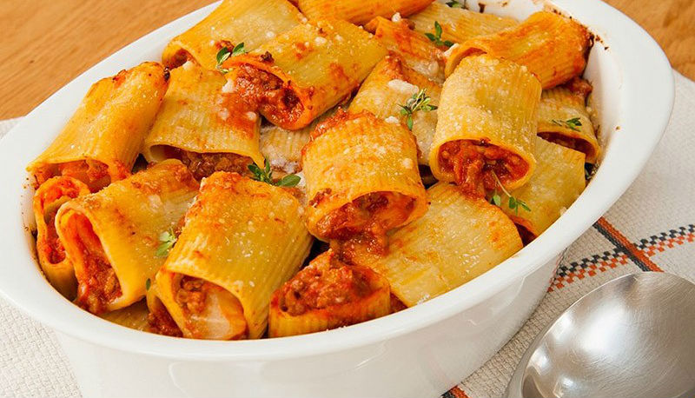

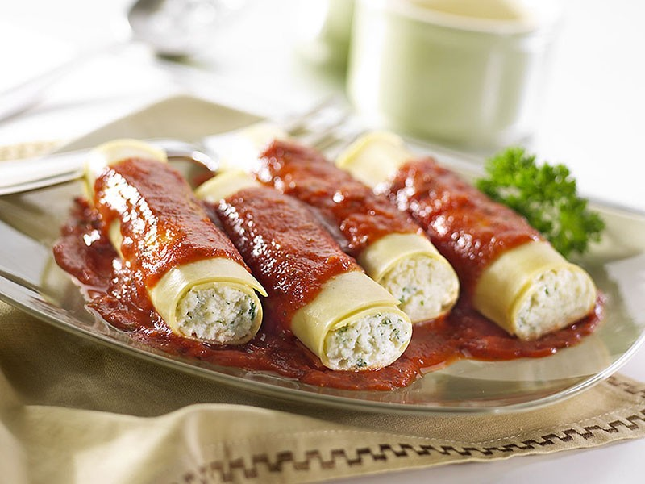

**1. Маникотти.**

Это очень крупные трубочки, обычно рифленые, которые фаршируют самой разнообразной начинкой (морепродуктами, мясом, овощами), а затем запекают, полив традиционным итальянским белым соусом бешамель и присыпав тертым пармезаном. Несмотря на большой размер, маникотти — довольно легкое (и вкусное) блюдо.

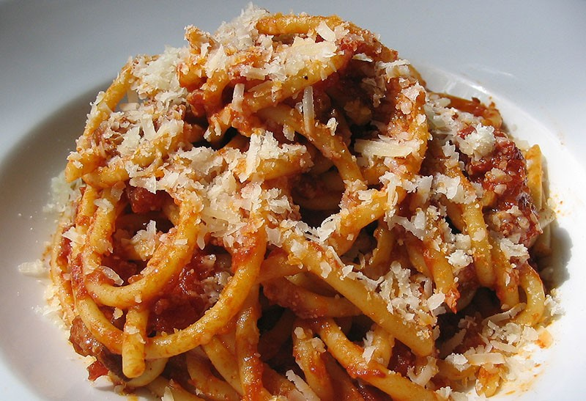

**2. Букатини.**

Букатини — толстые макаронные изделия в виде спагетти с дыркой по центру. Такие трубочки длиной 25-30 см обычно варят 9 минут, а затем подают с масляными соусами, панчеттой (бекон) или гуанчиале, овощами, сыром, яйцами и анчоусами или сардинами.

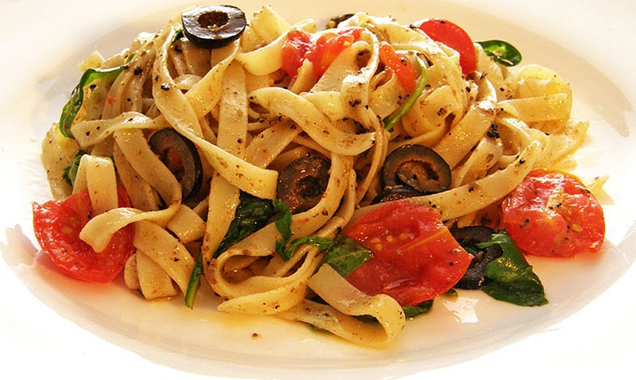

**3. Тальятелле.**

Тальятелле — длинные плоские «ленты», которые делают из яиц. Они имеют пористую и грубую текстуру, что делает их идеальными для итальянских сосисок из говядины, телятины, свинины или крольчатины. Еще одна популярная версия тальятелле подается с трюфелями, оливками и овощами.

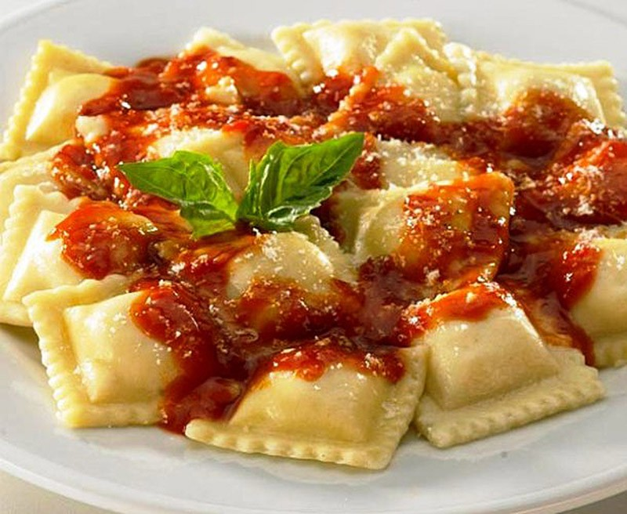

**4. Равиоли.**

По традиции, их готовят дома. Это своего рода пельмени. Обычно они имеют квадратную форму, хотя встречаются и круглые, и полукруглые. Вид начинки варьируется в зависимости от региона. В Риме, например, равиоли фаршируют рикоттой, шпинатом, мускатным орехом и черным перцем. В Сардинии их фаршируют рикоттой и тертой коркой лимона.

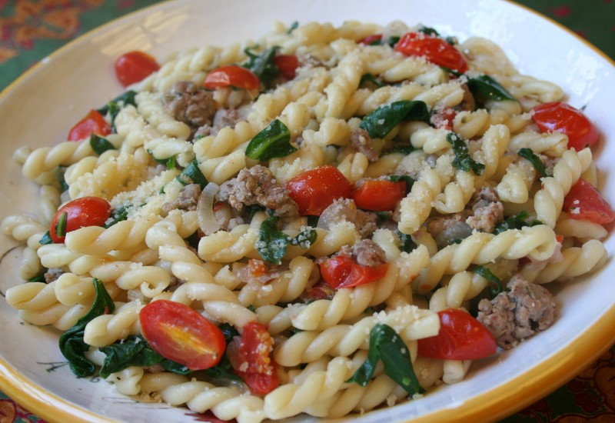

**5. Джемелли.**

В переводе с итальянского это название означает «близнецы». Это крученая паста, которую обычно подают с легкими соусами (например, песто), которые остаются на спиральках. Иногда джемелли называют «рога единорога». Это идеальный выбор для салата или различных типов томатных соусов.

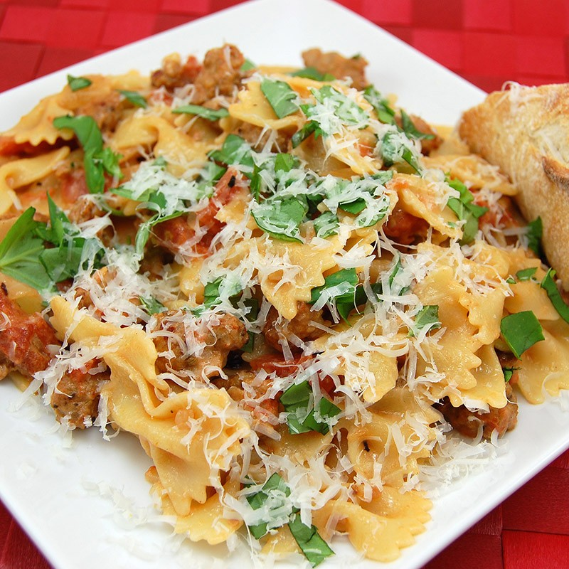

**6. Фарфалле.**

Фарфалле переводится с итальянского как «бабочки», и это один из самых популярных видов пасты. Они могут быть разных размеров, но всегда имеют четкую форму бабочки. Хотя к ним подойдут практически все соусы, лучше всего подавать фарфалле со сливочными и томатными. Фарфалле бывают самыми разными — обычные, томатные, со шпинатом. Обычно разные сорта продаются вместе, в одной упаковке, напоминая по цвету национальный флаг Италии.

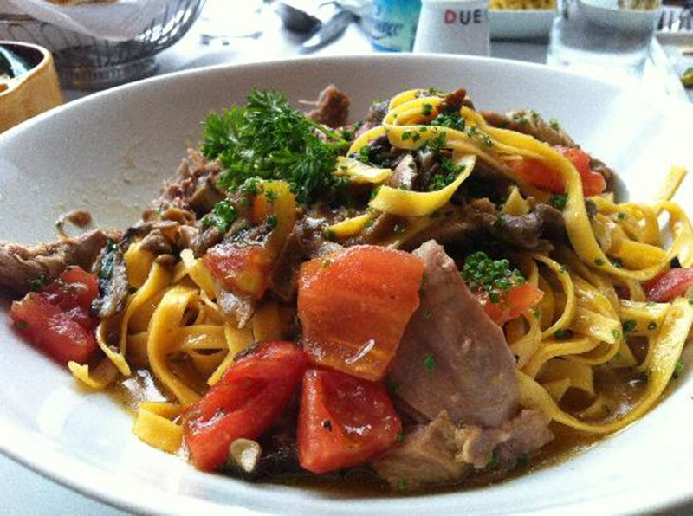

**7. Феттуччини.**

Это название переводится как «маленькие ленточки». Это плоская толстая лапша из яиц и муки. Они похожи на тальятелле, но чуть шире. Особенно популярны в римской кухне. Зачастую феттуччини едят с говядиной или куриным рагу. Однако самым популярным блюдом с этим видом пасты является «Феттуччини Альфредо», которое состоит из феттуччини, пармезана и сливочного масла.

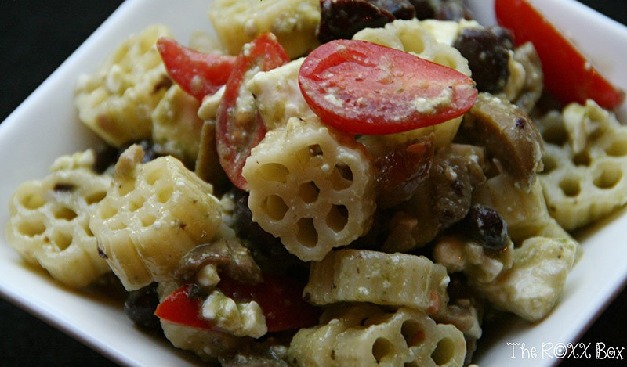

**8. Фьори.**

Этот вид прессованной пасты с шестью «лепестками», окружающими центр, напоминает цветок. Часто используется с салатами, но также отлично подходит к мясным и рыбным соусам или соусам на основе томатов.

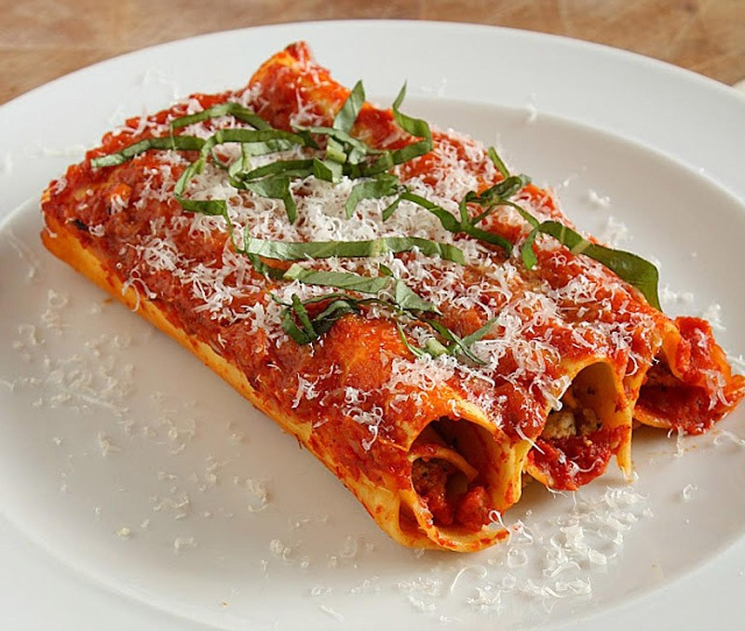

**9. Каннеллони.**

Переводится как «большой тростник». Это цилиндрический вид пасты, которую обычно подают запеченной с начинкой и политой соусом. Популярные начинки включают в себя шпинат и рикотту или рубленую говядину. Обычно с этой пастой используют томатный соус (снизу) и бешамель (сверху).

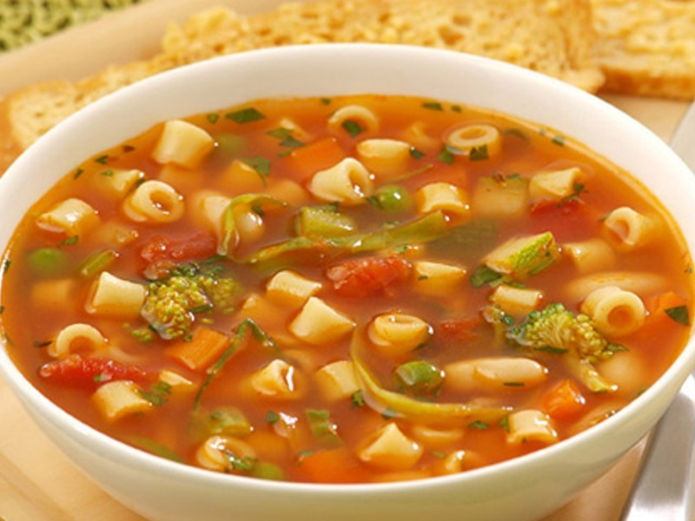

**10. Диталини.**

Диталини напоминают очень короткие макароны в форме маленьких трубочек. Этот вид пасты типичен для сицилийской кухни. Обычно это один из главных ингредиентов салатов, благодаря своему маленькому размеру, однако они также добавляются в супы. В основных блюдах диталини обычно подают с рикоттой и брокколи.

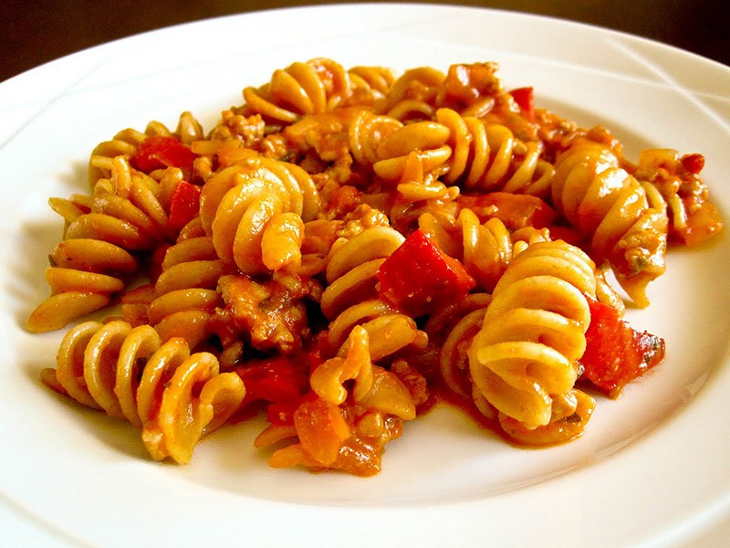

**1. Ротини.**

Не путайте их с очень похожими внешне фусилли. Ротини — это вид пасты в форме спирали или штопора, если хотите. Благодаря своей уникальной структуре, ротини добавляют блюду больше аромата и вкуса, впитывая в себя больше соуса. Часто их подают с песто, карбонарой или соусами на основе томатов.

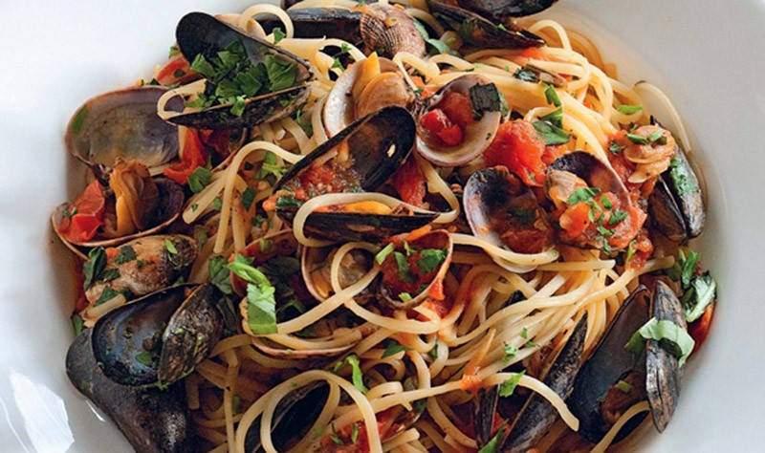

**12. Лингуине.**

Это длинная плоская лапша, шире, чем спагетти, и примерно такая же, как феттуччини. Впервые они появились в Генуе, а подают их с песто или морепродуктами. Обычно лингуине доступны как в варианте из белой муки, так и в цельнозерновом варианте.

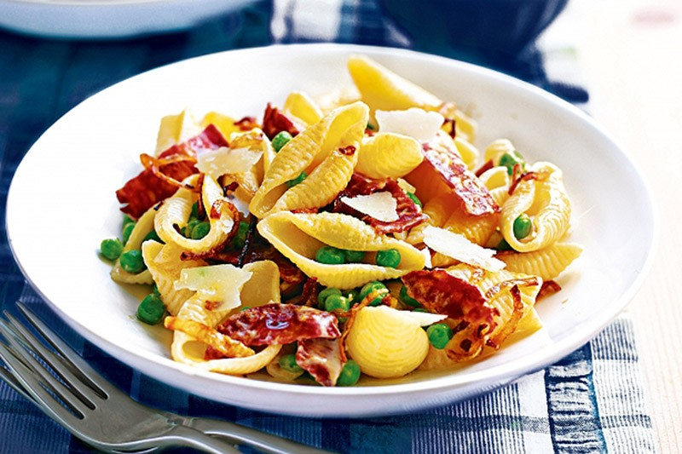

**13. Конкилье.**

Обычно их называют просто «ракушки» из-за их характерной формы. Особенно популярны в Британии. Этот тип пасты может быть самых разных цветов — для их окраски используются натуральные красители, такие как томатный экстракт, чернила кальмара или экстракт шпината.

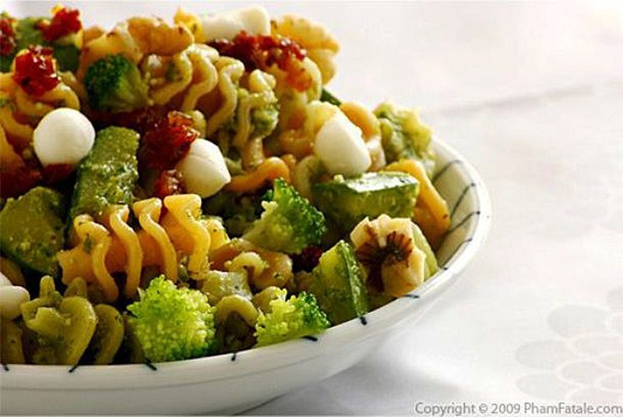

**14. Радиатори.**

Радиатори — маленькие короткие макаронные изделия, названные в честь радиаторов. Эта необычная форма должна максимизировать площадь поверхности для лучшего прилипания. Именно благодаря этой форме паста отлично подходит для густых соусов, но ее также можно найти в запеканках, салатах и супах.

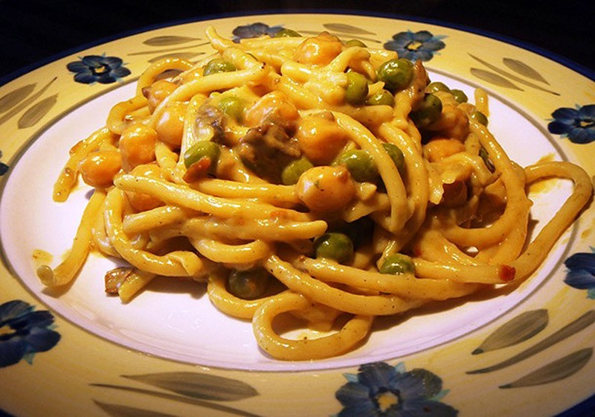

**15. Пичи.**

Это толстая длинная паста, которая впервые появилась в провинции Сиена в Тоскане. Тесто скатывают в толстый плоский лист, нарезают полосками, а затем вручную скатывают в крошечные длинные цилиндры, чуть тоньше обычного карандаша. Пичи подают с разными блюдами, в том числе с чесночно-томатным соусом, грибным соусом, рагу и различным видам мяса.

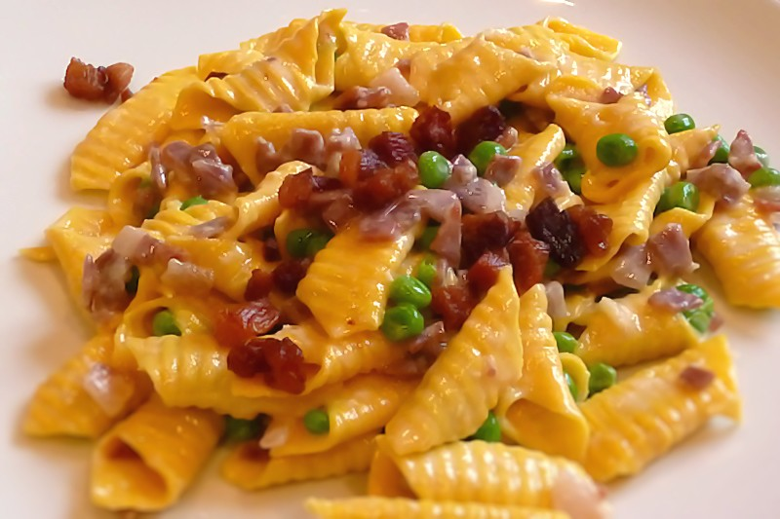

**16. Гарганелли.**

Это тип пасты на яичной основе, которая знаменита тем, что ее нужно очень долго готовить. Гарганелли сворачивают в форме трубочек, напоминающих пене. Этот вид пасты типичен для болонской кухни, а также его часто подают с утиным рагу.

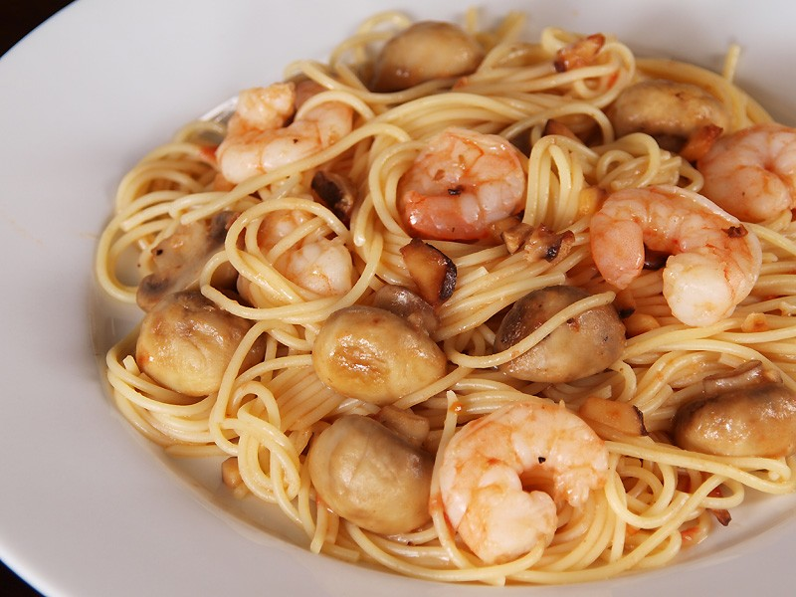

**17. Вермишель.**

В переводе слово «вермишель» означает «маленькие червячки». Это традиционный тип длинной тонкой пасты, похожий на спагетти и хорошо известный всем нашим соотечественникам. Хотя это один из самых традиционных видов итальянской пасты, в некоторых азиатских странах есть свои собственные варианты этого блюда из рисовой муки. Вермишель отлично подходит к морепродуктам.

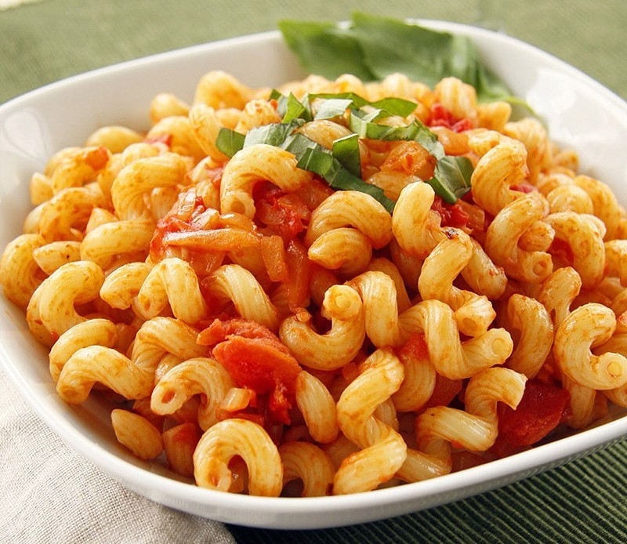

**18. Каватаппи.**

Каватаппи — завернутые спиральные трубочки, напоминающие скрученные макароны. Это идеальный выбор для холодного салата, кроме того, этот вид макаронных изделий отлично пойдет как с легкими, так и с плотными соусами.

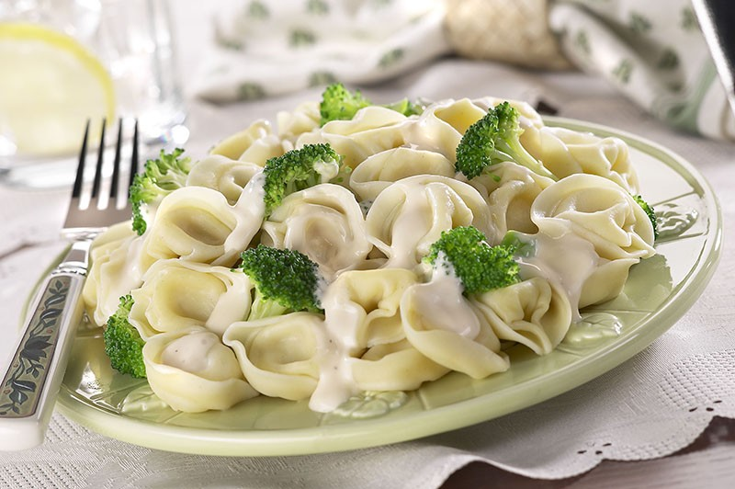

**19. Тортеллини.**

Тортеллини впервые появились в итальянском регионе Эмилия. Это кольцеобразные макаронные изделия с начинкой внутри. Обычно их наполняют мясным фаршем (свинина, прошутто), сыром и овощами (шпинатом), а подают с говяжьим или куриным бульоном. Тортеллини — один из самых распространенных видов пасты.

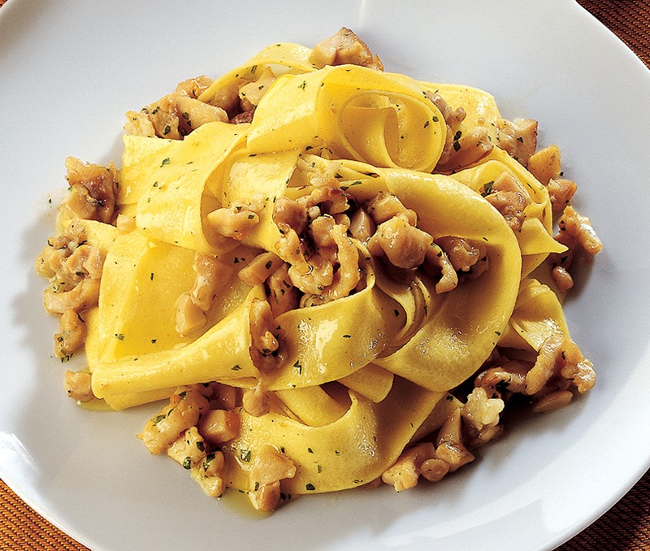

**20. Паппарделле.**

Это большие и очень широкие макаронные изделия. В сыром виде их ширина составляет 2-3 см и может иметь рифленые края. Паппарделле родом из региона Тоскана и отлично подходят к томатным и мясным соусами, а еще их подают с грибами, пармезаном или рагу.

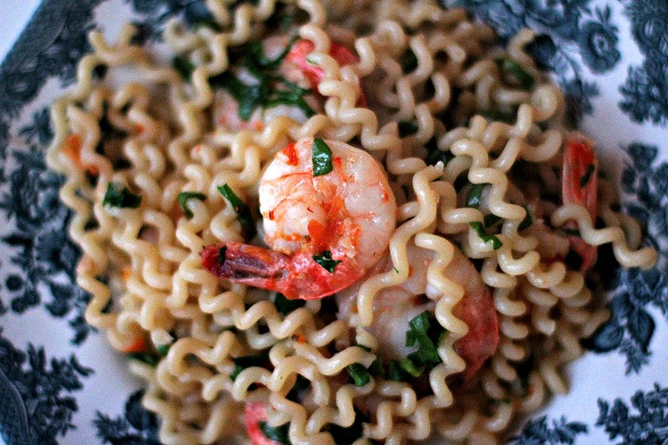

**21. Фузилли Букати.**

Как понятно из названия, эта паста представляет собой смесь из пасты фузилли и букатини. От фузилли она получила свою характерную спиральную форму, а от букатини — длину и полый центр. Подходит практически ко всем видам соусов.

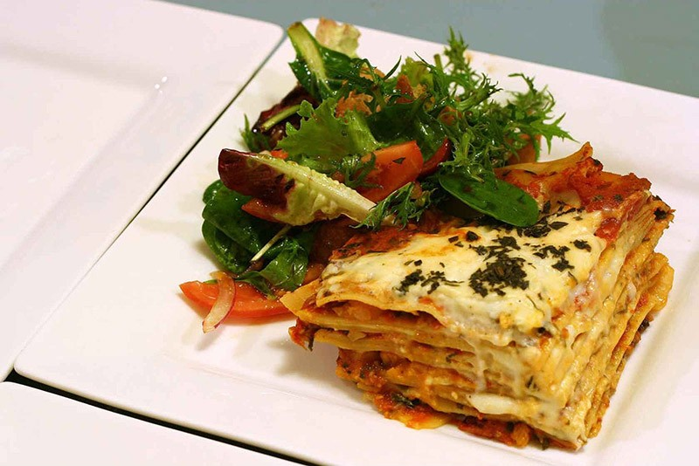

**22. Лазаньетте.**

Конечно, вы знаете лазанью — один из самых популярных видов пасты во всем мире, но мало кто знает, что существует более мелкая версия этого итальянского блюда под названием лазаньетте. Ее можно подавать в двух формах — положив один слой на другой с различными ингредиентами между ними (как в обычной лазанье) или просто выложить на тарелку с другими ингредиентами.

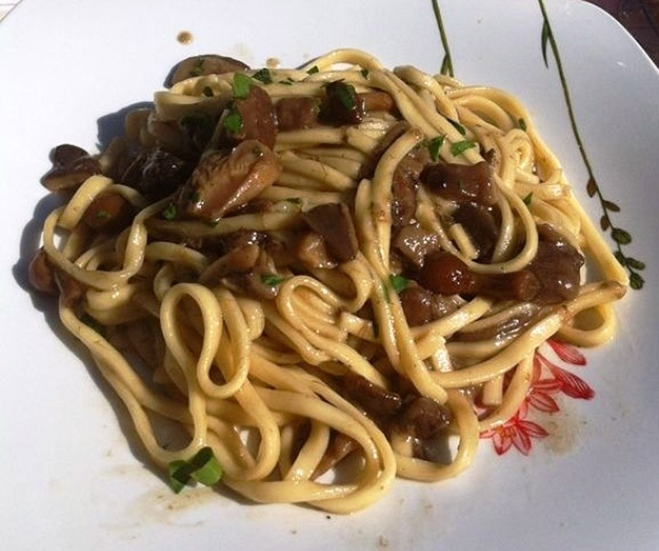

**23. Стриньоцци.**

Переводится как «шнурки на ботинках». Это длинная тонкая паста, похожая на спагетти, типичная для итальянского региона Умбрия. Пасту делают вручную и обычно подают с черными трюфелями, мясным рагу, грибным или томатным соусом и т.д.

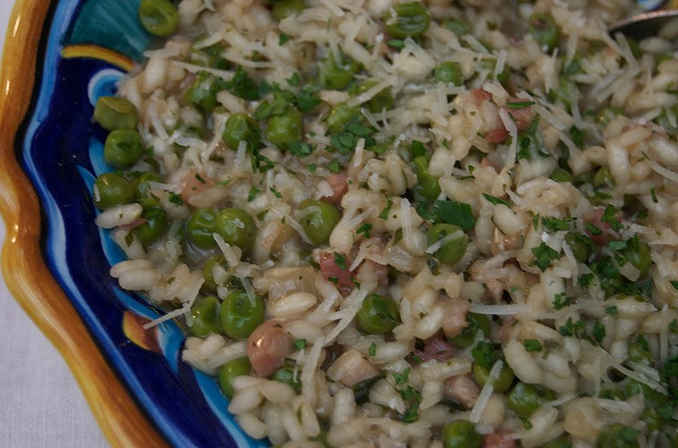

**24. Ризони.**

Также известная как ризи. Напоминает рис как по форме, так и по размеру. Из-за своего маленького размера обычно подается в кружках, но также отлично комбинируется с салатами и тушеными блюдами. Бывает самых разнообразных вкусов и цветов, например со шпинатом, перцем и сушеными томатами.

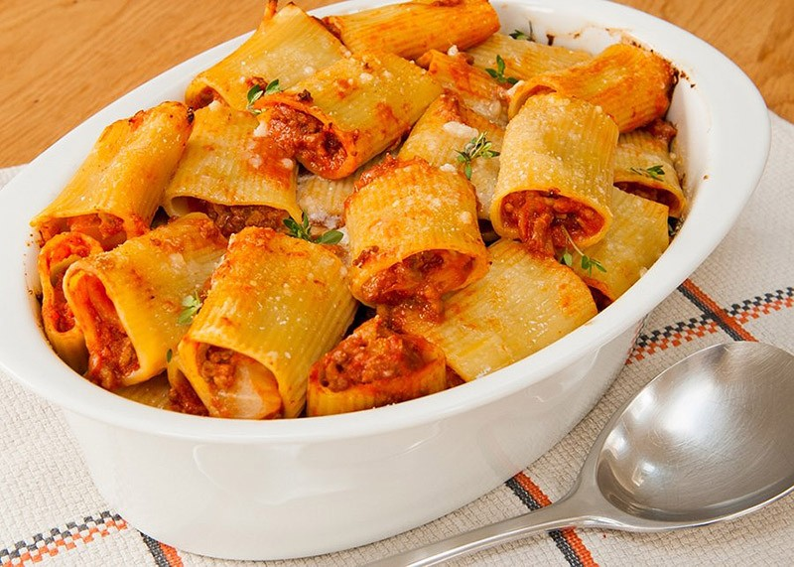

**25. Паккери.**

Этот вид пасты родом из Кампании и Калабрии. Паккери — очень крупные трубочки. Обычно гладкие, но также есть рифленый вариант под названием паккери миллериге. Этот вид макаронных изделий можно подавать с болоньезе и другими соусами или, благодаря их крупному размеру, фаршировать сыром, морепродуктами или мясом и запекать.